岸基探测情报分析与模拟软件
系统总体设计方案
文件号：
武汉理工大学
二○一五年三月

系统（设备）  名称 |  |  | 岸基探测情报分析与模拟软件 |  |  |  |  |  |  |  | 文件号
文件名称 |  |  | 系统总体设计方案 |  |  |  |  |  |  |  | 共 页
序号 | 更改标记 |  |  | 数量 |  | 更改通知单号 |  | 签名 |  | 日期 |  |  | 备注
编制 |  |  |  |  |  |  | 会签
审核
标检 |  |  |  |  |  |  | 批准

目录
1．引言 1
1.1 文档概述 1
1.2 参考资料 1
1.3 术语、定义和缩写 1
2．系统概述 2
2.1 业务背景 2
2.2 系统功能要求 2
2.3 系统性能要求 2
3．雷达特征及探测误差模型分析 4
3.1 典型岸基雷达特征分析 4
3.1.1 典型岸基雷达简介 4
3.1.2 岸基雷达的时域及空域特征分析 7
3.1.3 岸基雷达的频域特征分析 9
3.2 雷达探测误差影响因素 13
3.2.1 地形因素的影响 13
3.2.2 气象影响 15
3.2.3 雷达自身因素影响 16
3.3 雷达探测精度误差模型 19
3.3.1 雷达测高精度误差模型 19
3.3.2 雷达方位探测精度误差模型 21
3.3.3 雷达距离探测精度误差模型 22
3.4 噪声干扰特征模型 24
3.4.1 高斯噪声干扰特征 24
3.4.2 泊松噪声干扰特征 26
3.4.3 均匀噪声干扰信号模型 26
3.5 其他装备特征分析 27
3.5.1 声纳探测误差特征分析 27
3.5.2 电子对抗和指挥控制装备特征分析 28
4．系统设计 30
4.1 系统总体框架 30
4.2 软件体系结构 30
4.3 主要功能模块设计 32
4.3.1 序列图 32
4.3.2 岸基场景设置模块设计 34
4.3.3 岸基雷达探测建模模块设计 34
4.3.4 岸基雷达特性分析模块设计 35
4.3.5 人机接口模块设计 36
4.3.6 数据发送与应答模块设计 38
5．运行环境 39
5.1硬件环境 39
5.2软件环境 39
6．项目实施计划 40

1．引言

1.1 文档概述
本文档主要描述了岸基探测情报分析与模拟软件的系统总体设计方案。
文档首先从业务背景、系统功能和性能要求等方面概要描述了该软件，然后对系统中涉及到的各种模型进行了分析，接着从系统总体框架、软件体系结构等方面描述系统的总体设计情况，最后详细描述系统运行环境以及项目实施计划。

1.2 参考资料
[1] CNKI中国知网（全文数据库）
[2] EI-工程索引网络版（文摘）
[3] SCI数据库（文摘）

1.3 术语、定义和缩写
（1）CW雷达：即连续波雷达，是一种能够连续发射电磁波的雷达，按发射信号的形式来分，有非调制单频或多频连续波雷达，以及调频连续波雷达。
（2）OTH（Over The Horizon）雷达：超视距雷达，早期又被称为超地平线雷达，这种雷达不受地球曲率的限制，可以从电离层（高度80～360km）到地（海）表面全高度地探测空中（飞机、导弹）和海面目标（各种舰船）。
(3) FFT(Fast Fourier Transformation):快速傅里叶变换，通过对时间序列对象进行分解得到频域特性。

2．系统概述

2.1 业务背景
岸基探测情报分析与模拟软件是辅助保障海上机动作战力量的基础软件之一，该软件通过分析岸基雷达装备（包括：多普勒雷达、多基地雷达、超视距离雷达等）的时域、空域或频域特征，对岸基雷达的数据生成过程进行建模，模拟生成高可信度的岸基雷达模拟数据，为后期研制信息融合系统提供各类岸基探测情报的模拟仿真数据支撑。岸基情报探测装备类型繁多、应用环境复杂，因此，岸基探测情报分析与模拟软件的基础性和重要性日益得到相关科研部门的关注，并对此开展了持续、深入的研究工作。
岸基探测情报分析与模拟软件的功能模块包括：（1）数据库模块（含自主剧情和被动剧情）；（2）岸基雷达探测建模模块；（3）岸基雷达特性分析模块；（4）岸基场景设置模块；（5）人机接口模块；（6）数据接收模块。

2.2 系统功能要求
岸基探测情报分析与模拟软件需要提供岸基雷达装备（包括：多普勒雷达、多基地雷达、超视距离雷达等）的时域、空域或频域特征分析、建模与验模工具；支持岸基雷达探测分析与建模；在特定的想定驱动下，提供高可信度的岸基雷达模拟数据生成功能，为后期研制信息融合系统提供各类岸基探测情报的模拟仿真数据支撑。具体功能要求如下：
（1）支持岸基雷达装备的时域、空域或频域特征分析；
（2）支持岸基雷达探测情报的建模与验证；
（3）支持雷达、声纳、电子对抗和指挥控制等岸基目标的高可信度仿真和显示；
（4）支持岸基场景设置；
（5）提供良好的人机交互界面。

2.3 系统性能要求
岸基探测情报分析与模拟软件应满足如下性能指标：
（1）岸基雷达装备特征分析包括：时域特征分析、空域特征分析和频域特征分析；
（2）岸基雷达装备包括：多普勒雷达、多基地雷达、超视距离雷达；
（3）岸基雷达模拟数据包括：多普勒雷达目标、多基地雷达目标、超视距离雷达目标、声纳、电子对抗和指挥控制等目标。

3．雷达特征及探测误差模型分析

3.1 典型岸基雷达特征分析

3.1.1 典型岸基雷达简介

3.1.1.1 多普勒雷达特征简介
多普勒雷达是一种利用多普勒效应来探测运动目标的位置和相对运动速度的雷达。1842年,奥地利物理学家J·C·多普勒发现，当波源和观测者有相对运动时，观测者接受到的波的频率和波源发来的频率不同，这种现象被称为多普勒效应。波源和观测者相互接近时，接受到的频率升高；两者相互离开时，则降低。
多普勒雷达就是利用这种多普勒效应制造而成的一种脉冲雷达，该雷达包括距离波门电路、单边带滤波器、主波束杂波抑制电路和检测滤波器组，能较好地抑制地物干扰，可用于机载预警、机载截击、机载导航、低空防御、火控、战场侦察、导弹引导、靶场测量、卫星跟踪和气象探测等方面。
多普勒雷达的工作原理为：当雷达发射一个固定频率的脉冲波对空扫描时，如遇到活动目标，回波的频率与发射波的频率将出现频率差，称为多普勒频率。根据多普勒频率的大小，可测出目标对雷达的径向相对运动速度；根据发射脉冲和接收的时间差，可以测出目标的距离。同时，多普勒雷达可以采用频率过滤方法检测目标的多普勒频率谱线，滤除干扰杂波的谱线，使雷达从强杂波中分辨出目标信号。所以多普勒雷达比普通雷达的抗杂波干扰能力强，能探测出隐蔽在背景中的活动目标。
多普勒雷达与传统雷达不同，它的发射机可以一直处于开启状态，因此往往被称为连续波雷达。多普勒雷达的发射机之所以必须一直开启，是因为它不像传统雷达那样需计算发射与接收的时间差，而是着重寻找雷达波的频率变化，但是频率变化不会持续很长时间，因此发射机必须一直处于开启状态。
多普勒雷达具有下列特征：
1、采用可编程序信号处理机，以增大雷达信号的处理容量、速度和灵活性，提高设备的复用性，从而使雷达能在跟踪的同时进行搜索并能改变或增加雷达的工作状态，使雷达具有对付各种干扰的能力和超视距的识别目标的能力；
2、采用可编程序栅控行波管，使雷达能工作在不同脉冲重复频率，具有自适应波形的能力，能根据不同的战术状态选用低、中或高三种脉冲重复频率的波形，并可获得各种工作状态的最佳性能；
3、采用多普勒波束锐化技术获得高分辨率，在空对地应用中可提供高分辨率的地图测绘和高分辨率的局部放大测绘，在空对空敌情判断状态可分辨出密集编队的群目标。

3.1.1.2 多基地雷达特征简介
多基地雷达是指由分置于不同基地的发射机和接收机统一组成的雷达系统。多基地雷达有多种组成形式，各基地上的发射机和接收机可以是一部或多部，且数量不必相等。多基地雷达适用于对远距离目标的精确定位，它同单基地雷达一样，可对目标进行检测、定位、跟踪和测速，但它用目标对各基地的距离、角度和距离差等数据表示目标的坐标。
多基地雷达可采用脉冲信号或连续波调频信号测量距离。为测量多普勒频移，可把发射基地的发射信号传送到接收基地作为参考信号。但在接收基地对目标进行角度测量时，这个直接信号有可能对目标回波信号造成干扰，须使直接信号与回波信号隔离。在这里，多普勒频率用于鉴别目标是否为静止，但不能确定目标的径向运动速度。与单基地雷达相比，多基地雷达的数据处理系统要复杂得多，且存在虚假目标现象，需利用其他辅助信息和相应的数据处理方法来消除或减少。多基地雷达除在军事上对入侵目标精确定位、导弹精确制导外，还可用作空间飞行器的精确弹道测量系统等。
在实际应用中，多基地雷达可以实现远距离、高精确的雷达定位功能和分辨能力，特别是三边基地雷达，能获得很高的精度和分辨力。目前，三边基地雷达已用于确定入侵飞机的数量，在可能出现的诱饵中鉴别出导弹弹头，还能对导弹精确制导。双基地雷达常用于制导方面，重量很大的发射机装在发射台上或地面上，受制导的飞行器仅载有接收机。双基地雷达还曾用于对月球表面的探测。利用装在飞船上的一部连续波发射机和一部地面接收机，接收机接收到的发射机发射的直接信号和由月球散射的信号，经过处理，可以获得月球表面的图像。多基地雷达因其特殊的性能和作用，已成为雷达的重要发展方向之一。
与单基地雷达相比，多基地雷达存在一些明显的特征：
1、多基地雷达的数据处理系统比单基地雷达复杂。从各基地收集的数据必须经过数据传送系统集中到一起处理，传送系统还需把稳定的时钟脉冲送到各基地，使整个雷达系统协同工作。基地的坐标数据为计算目标坐标所必需，其精度影响到目标定位的精度。对于可移动的多基地雷达系统，基地坐标和目标位置的计算程序须随时修正。单基地雷达本身就是极坐标系统，目标定位的数据处理较为简单；多基地雷达必须对收集到的目标数据进行复杂的坐标变换。
2、雷达天线的副瓣对多基地系统的影响较为严重。这是因为多基地雷达系统是以不同角度的两个单程波束照射目标，不像单基地雷达那样以双程波束（即两单程波束的同一角度）照射目标。
3、多基地雷达存在虚假目标问题。虚假目标又称幻象，主要是由于多基地雷达指向的交点往往多于实际目标数，多余的交点即构成幻象，对此需要取得更多的信息和采取相应的数据处理方法来消除或减小，处理手段包括：增加基地数目，同时测量距离和速度，对目标进行跟踪等。

3.1.1.3 超视距离雷达雷达特征简介
超视距雷达早期又称为超地平线雷达，主要用来进行海上及空中的交通控制和通信，引导已方飞机拦截，遥测海洋状态和对付反辐射导弹的威胁。由于其独特的性能，在国土防御体系中占有重要的地位。
无线电波是电磁辐射的一种形式，沿直线传播。因此，地球的弯曲通常会限制雷达系统对于地平线外物体的探测。比如，装在10 米桅杆顶部的雷达，即使考虑了大气折射效应，也只能探测到13公里外的地平线处。如果目标较高，则探测距离会相应增加，假定目标高度为10 米，则同样的雷达可以探测到26公里远处。一般来说，建立直视距离超过几百公里的雷达系统不切实际。
超视距雷达一般工作在短波波段，利用电磁波在电离层与地面之间的反射或电磁波在地球表面的绕射来探测目标。
由于大气的某种情况，向电离层传播的无线电信号会反射回地面，少部分能回到发射装置中。经过研究发现：有一个频段经常出现这种情况，即高频（HF）或者说3-45MHz的短波部分。某种大气情况下，在此频段的无线电信号会反射回地面。“正确”的使用频率取决于当前大气情况，所以使用电离层反射的雷达系统通常需要实时监测反向散射信号的接受能力，来持续调整发送信号的频率。相比于从“目标”反射回的信号，从地面，海洋反射回的信号占大部分，所以需要某些系统将目标从背景噪音中区分出来，最简单的方法是采用多普勒效应，通过运动物体产生的频移来测量他们的速度。
另一种常见的超视距雷达采用了地波进行探测。地波也叫面波，是指低于1.6MHz的中波调幅广播和其他更低频的传送波。地波沿地面传播时，随着距离的增加，信号会急速衰减，广播站距离也有限。但是海水带有高传导性，可支持地波传到100公里或以上。这种超视距雷达的频率范围通常在4到20MHz之间。较低的频率获得更好的传播效果，但是从小物体反射回来的也少，所以需要根据被探测目标的类型来决定最优频率。
超视距雷达的探测距离远（800～3500km）、覆盖面积大（单部雷达60°方位扇区可达560万平方千米），具有天然的抗低空突防、抗隐身飞行器、抗反辐射导弹等优点。它主要用于战略预警及远程战术警戒情报雷达系统，能以最经济的手段、最高的效费比实现对境外远程目标的早期预警，使国土防空（海）的预警时间提高到小时量级。世界上拥有先进雷达技术的国家，如美国、俄罗斯、澳大利亚、英国、法国、日本等，都先后研制和部署了超视距雷达雷达系统。
超视距雷达雷达的分类有几种方式：按照目标信号在电离层的散射形式分，超视距雷达可分为后向散射超视距和前向散射超视距；按照电离层对电磁波反射效应分，超视距雷达可分为天波超视距雷达和地波超视距雷达。由于地波超视距雷达的覆盖范围相对较小，作用距离只有200～400km，所以除前苏联的超视距雷达采用天波-地波联合工作体制外，其它的超视距雷达大多数为后向散射天波超视距雷达。
超视距雷达具有下列特征：
1、超视距雷达能克服地球曲率的限制，探测地平线以下的目标。天波超视距雷达的作用距离为1000～4000公里。地波超视距雷达的作用距离较短，但它能监视天波超视距雷达不能覆盖的区域。
2、超视距雷达的工作波长接近或大于目标尺寸，因此它的目标散射截面比微波雷达大1～2个数量级。
3、超视距雷达只能探测电离层以下即300～400公里以下的目标，只能获得目标的方位和距离信息，很难获得仰角信息，测量精度低、分辨率差。
4、超视距雷达的电波通道不稳定，干扰因素多，气候变化、北极光和太阳黑子直接影响天波超视距雷达的性能，甚至使它不能正常工作。
5、超视距雷达工作在中波、短波波段，频谱拥挤，带宽窄，干扰严重。
6、超视距雷达系统庞大，雷达站内还必须配建诸如电离层监测站和气象站等支援设施。

3.1.2 岸基雷达的时域及空域特征分析
对于岸基雷达的探测信号，可以在时域和空域内对其进行滤波、放大、统计特征计算、相关性分析等处理，这统称为雷达信号的时域及空域分析。通过相应的分析方法，可以有效提高信噪比，求取信号波形在不同时刻的相似性和关联性，获得反映雷达信号状态的特征参数。常用的特征分析手段包括：
1、均值：当观测时间T趋于无穷时，雷达信号在观测时间T内取值的时间平均就是信号的均值。本模拟软件计算的是轨迹点坐标的 x和 y 算术均值，它的算术均值计算方式为：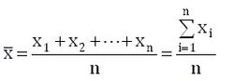，几何均值的计算方法为：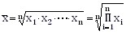。
2、均方值(RMS)：当观测时间T趋于无穷时，雷达信号在观测时间T内取值平方的时间平均值就是信号的均方值。均方值的正平方根，为均方根值（或有效值），它反映了信号的动态部分。均方值的计算方式为：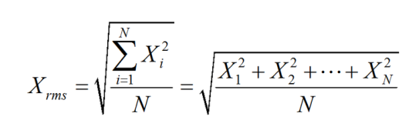。
3、方差和标准差：方差表示的是在一段时间内信号相对于均值来说波动情况，它反映的是信号波动情况。标准差是方差的算术平方根，也称为均方差，是各数据偏离平均数的距离的平均数，它是离均差平方和平均后的方根，用σ表示，标准差能反映一个数据集的离散程度。方差的计算公式为：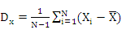。标准差的计算公式为：
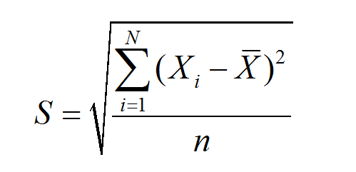。
4、有量纲参数指标：包括方根幅值、平均幅值、均方幅值和峰值四种。有量纲参数指标不仅与信号的状态有关，且与信号的变化情况有关。本系统中主要计算了方根幅值。方根幅值的计算公式为：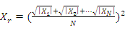。
5、无量纲参数指标：包括了波形指标、峰值指标、脉冲指标和裕度指标。无量纲参数指标具有对信号幅值和频率变化均不敏感的特点。这就意味着理论上它们与信号的变化情况无关，只依赖于概率密率函数的形状。所以无量纲参数指标是一种较好的信号状态监测诊断参数。波形指标计算公式为：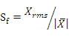，
为均方根值。峰值指标计算公式为：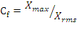，为均方根值。脉冲指标的计算公式为：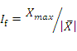 。裕度指标计算公式为：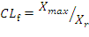，为方根幅值。
6、自相关函数：反映了信号自身取值随自变量时间前后变化的相似性。描述了一个时刻的取值和另一个时刻的取值之间的依赖关系。计算公式为：
7、互相关函数：描述了两个信号之间的相关情况或取值依赖关系。即两个信号之间的相似性。计算公式为：
下面给出计算时空域特性分析的代码：
Dictionary<String, double> featDic = new Dictionary<String, double>();
//计算时域空域特征分析
double[] features = new double[count];

if (list.Count == 0)
{
featDic["算术平均值"] = 0; featDic["几何平均值"] = 0; featDic["均方根值"] = 0; featDic["方差"] = 0;
featDic["标准差"] = 0; featDic["波形指标"] = 0; featDic["脉冲指标"] = 0; featDic["方根幅值"] = 0;
featDic["裕度指标"] = 0; featDic["峭度指标"] = 0; featDic["自相关函数"] = 0; featDic["峰值指标"] = 0;
featDic["互相关函数"] = 0;
}

PointD[] p1 = new PointD[list.Count];
for (int i = 0; i < list.Count; i++)
{
p1[i] = list[i];
}

double[] pX = new double[list.Count];
for (int i = 0; i < list.Count; i++)
{
pX[i] = p1[i].X;
}
//算术平均值,arithmetic mean value
for (int i = 0; i < list.Count; i++)
{
features[0] += p1[i].X;
}
features[0] /= list.Count;
//保留两位小数
features[0] = Math.Round(features[0], 2);
featDic.Add("算术平均值", features[0]);

//几何平均值,geometric mean
features[1] = 1.0;
for (int i = 0; i < list.Count; i++)
{
if (p1[i].X != 0)
features[1] *= p1[i].X;

}
features[1] = Math.Pow(features[1], 1 / list.Count);
features[1] = Math.Round(features[1], 2);
featDic.Add("几何平均值", features[1]);

//均方根值,root mean square value
for (int i = 0; i < list.Count; i++)
{
features[2] += Math.Pow(p1[i].X, 2);
}
features[2] /= list.Count;
features[2] = Math.Pow(features[2], 1 / 2);
features[2] = Math.Round(features[2], 2);
featDic.Add("均方根值", features[2]);

//方差, variance
for (int i = 0; i < list.Count; i++)
{
features[3] += Math.Pow(p1[i].X - features[0], 2);
}
if (list.Count == 1)
features[3] = 1;
else
features[3] /= list.Count - 1;
features[3] = Math.Round(features[3], 2);
featDic.Add("方差", features[3]);

//标准差,standard deviation
for (int i = 0; i < list.Count; i++)
{
features[4] += Math.Pow(p1[i].X - features[0], 2);
}
features[4] /= list.Count;
features[4] = Math.Pow(features[4], 1 / 2);
features[4] = Math.Round(features[4], 2);
featDic.Add("标准差", features[4]);

//波形指标,waveform indicators
features[5] = featDic["均方根值"] / Math.Abs(featDic["算术平均值"]);
features[5] = Math.Round(features[5], 2);
featDic.Add("波形指标", features[5]);

//峰值指标,peak index
features[6] = pX.Max() / featDic["均方根值"];
features[6] = Math.Round(features[6], 2);
featDic["峰值指标"] = features[6];

//脉冲指标,pulse factor
features[7] = pX.Max() / Math.Abs(featDic["算术平均值"]);
features[7] = Math.Round(features[7], 2);
featDic["脉冲指标"] = features[7];

//方根幅值,root amplitude
for (int i = 0; i < list.Count; i++)
{
features[8] += Math.Pow(Math.Abs(p1[i].X), 1 / 2);
}
features[8] = Math.Pow(features[8] / list.Count, 2);
features[8] = Math.Round(features[8], 2);
featDic["方根幅值"] = features[8];

//裕度指标,margin indicator
features[9] = pX.Max() / featDic["方根幅值"];
features[9] = Math.Round(features[9], 2);
featDic["裕度指标"] = features[9];

//峭度指标,Kurosis amplitude
for (int i = 0; i < list.Count; i++)
{
features[10] += Math.Pow(p1[i].X, 4);
}
features[10] /= list.Count;
features[10] = features[10] / Math.Pow(featDic["均方根值"], 4);
features[10] = Math.Round(features[10], 2);
featDic["峭度指标"] = features[10];

//自相关函数,m=2,autocorrelation
for (int i = 0; i < (list.Count - 2); i++)
{
features[11] += p1[i].X * p1[i + 2].X;
}
features[11] = Math.Round(features[11], 2);
featDic["自相关函数"] = features[11];

//互相关函数,cross-correlation
for (int i = 0; i < (list.Count - 2); i++)
{
features[12] += p1[i].X * p1[i + 2].Y;
}
features[12] = Math.Round(features[12], 2);
featDic["互相关函数"] = features[12];

对于Y方向的特性分析的代码如下：

Dictionary<String, double> featDic = new Dictionary<String, double>();
//计算时域空域特征分析
double[] features = new double[count];

if (list.Count == 0)
{
featDic["算术平均值"] = 0; featDic["几何平均值"] = 0; featDic["均方根值"] = 0; featDic["方差"] = 0;
featDic["标准差"] = 0; featDic["波形指标"] = 0; featDic["脉冲指标"] = 0; featDic["方根幅值"] = 0;
featDic["裕度指标"] = 0; featDic["峭度指标"] = 0; featDic["自相关函数"] = 0; featDic["峰值指标"] = 0;
featDic["互相关函数"] = 0;
}
PointD[] p1 = new PointD[list.Count];
for (int i = 0; i < list.Count; i++)
{
p1[i] = list[i];
}

double[] pY = new double[list.Count];
for (int i = 0; i < list.Count; i++)
{
pY[i] = p1[i].Y;
}
//算术平均值,arithmetic mean value
for (int i = 0; i < list.Count; i++)
{
features[0] += p1[i].Y;
}
features[0] /= list.Count;
//保留两位小数
features[0] = Math.Round(features[0], 2);
featDic.Add("算术平均值", features[0]);

//几何平均值,geometric mean
features[1] = 1.0;
for (int i = 0; i < list.Count; i++)
{
if (p1[i].Y != 0)
features[1] *= p1[i].Y;

}
features[1] = Math.Pow(features[1], 1 / list.Count);
features[1] = Math.Round(features[1], 2);
featDic.Add("几何平均值", features[1]);

//均方根值,root mean square value
for (int i = 0; i < list.Count; i++)
{
features[2] += Math.Pow(p1[i].Y, 2);
}
features[2] /= list.Count;
features[2] = Math.Pow(features[2], 1 / 2);
features[2] = Math.Round(features[2], 2);
featDic.Add("均方根值", features[2]);

//方差, variance
for (int i = 0; i < list.Count; i++)
{
features[3] += Math.Pow(p1[i].Y - features[0], 2);
}
features[3] /= list.Count - 1;
features[3] = Math.Round(features[3], 2);
featDic.Add("方差", features[3]);

//标准差,standard deviation
for (int i = 0; i < list.Count; i++)
{
features[4] += Math.Pow(p1[i].Y - features[0], 2);
}
features[4] /= list.Count;
features[4] = Math.Pow(features[4], 1 / 2);
features[4] = Math.Round(features[4], 2);
featDic.Add("标准差", features[4]);

//波形指标,waveform indicators
features[5] = featDic["均方根值"] / Math.Abs(featDic["算术平均值"]);
features[5] = Math.Round(features[5], 2);
featDic.Add("波形指标", features[5]);

//峰值指标,peak index
features[6] = pY.Max() / featDic["均方根值"];
features[6] = Math.Round(features[6], 2);
featDic["峰值指标"] = features[6];

//脉冲指标,pulse factor
features[7] = pY.Max() / Math.Abs(featDic["算术平均值"]);
features[7] = Math.Round(features[7], 2);
featDic["脉冲指标"] = features[7];

//方根幅值,root amplitude
for (int i = 0; i < list.Count; i++)
{
features[8] += Math.Pow(Math.Abs(p1[i].Y), 1 / 2);
}
features[8] = Math.Pow(features[8] / list.Count, 2);
features[8] = Math.Round(features[8], 2);
featDic["方根幅值"] = features[8];

//裕度指标,margin indicator
features[9] = pY.Max() / featDic["方根幅值"];
features[9] = Math.Round(features[9], 2);
featDic["裕度指标"] = features[9];

//峭度指标,Kurosis amplitude
for (int i = 0; i < list.Count; i++)
{
features[10] += Math.Pow(p1[i].Y, 4);
}
features[10] /= list.Count;
features[10] = features[10] / Math.Pow(featDic["均方根值"], 4);
features[10] = Math.Round(features[10], 2);
featDic["峭度指标"] = features[10];

//自相关函数,m=2,autocorrelation
for (int i = 0; i < (list.Count - 2); i++)
{
features[11] += p1[i].Y * p1[i + 2].Y;
}
features[11] = Math.Round(features[11], 2);
featDic["自相关函数"] = features[11];

//互相关函数,cross-correlation
for (int i = 0; i < (list.Count - 2); i++)
{
features[12] += p1[i].Y * p1[i + 2].X;
}
features[12] = Math.Round(features[12], 2);
featDic["互相关函数"] = features[12];
上面的代码是分别计算了目标轨迹在X和Y方向的时空域特性。计算的结果存放在字典中。

3.1.3 岸基雷达的频域特征分析

3.1.3.1 基于快速傅里叶变换(FFT)频域特性分析
本软件对于傅里叶的计算法采用的是基2FFT算法。其中基2指的是待变换的序列x(n)的长度N是2的整数幂的情况，这种情况是比较普遍和简单的。所谓的抽选，是以时间抽选为例，将时域序列进行奇偶分解，然后进行前后分解。离散傅里叶的计算公式：
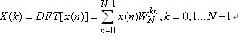。
时间抽选算法，其出发点就是利用旋转因子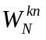的对称性和周期性，将一个N长的完整DFT分解成两个N/2长的DFT，依次类推不断分解直至最终分解为对单一元素进行DFT，而单个元素的DFT结果就是它本身。分别遵循这样两条规则：
- 对时间序列进行奇偶分解；
- 对频率序列进行前后分解。
下面对时间抽选FFT进行推导：
首先约定时间序列为x(n)，序列长度为N，2的M次幂等于N。按照规则1，将时间序列分为两组，一组的小标索引为偶数，一组为奇数，即
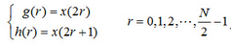
根据DFT公式，有如下推导：
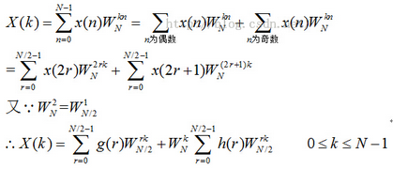
- 当0KN/2-1时：
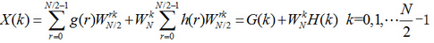
可以看出G(k)和H(k)分别是g(r) 和 h(r) 的N/2点DFT；
- 当N/2-1kN-1时：
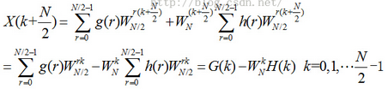。上面的计算被称为蝶形运算。它的一般公式为：
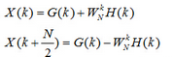，其中G(k)和H(k)分别为偶序列和奇序列。
对于规则2，频率抽选基运算与时间抽选类似，它的推导过程遵循：
- 对频率序列进行奇偶分解；
- 对时间序列进行前后分解。
频率抽选的蝶形运算的一般公式为：
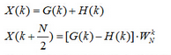。由此可见频率抽选和时间抽选比较类似。
下面给出傅里叶变换的代码，需要注意的一点是傅里叶是针对复数序列进行变换，所以需要对轨迹进行变换后再进行傅里叶运算：
//分别存储蝶形运算过程中左右两列的结果
Complex[] interVar1 = new Complex[countN];
Complex[] interVar2 = new Complex[countN];

//interVar1 = (Complex[])sourceData.Clone();
int index = 0;
for (; index < sourceData.Length; index++)
{
interVar1[index] = sourceData[index];
}
if (sourceData.Length < countN)
{

while (index < countN)
{

interVar1[index] = new Complex();
index++;
}
}

//w代表旋转因子
Complex[] w = new Complex[countN / 2];
//为旋转因子赋值。（在蝶形运算中使用的旋转因子是已经确定的，提前求出以便调用）
//旋转因子公式 \ /\ /k __
// \/ \/N -- exp(-j*2πk/N)
//这里还用到了欧拉公式
for (int i = 0; i < countN / 2; i++)
{
double angle = -i * Math.PI * 2 / countN;
w[i] = new Complex(Math.Cos(angle), Math.Sin(angle));
}

//蝶形运算
for (int i = 0; i < r; i++)
{
//i代表当前的迭代次数，r代表总共的迭代次数.
//i记录着迭代的重要信息.通过i可以算出当前迭代共有几个分组，每个分组的长度

//interval记录当前有几个组
// <<是左移操作符，左移一位相当于*2
//多使用位运算符可以人为提高算法速率^_^
int interval = 1 << i;

//halfN记录当前循环每个组的长度N
int halfN = 1 << (r - i);

//循环，依次对每个组进行蝶形运算
for (int j = 0; j < interval; j++)
{
//j代表第j个组

//gap=j*每组长度，代表着当前第j组的首元素的下标索引
int gap = j * halfN;

//进行蝶形运算
for (int k = 0; k < halfN / 2; k++)
{

interVar2[k + gap] = interVar1[k + gap] + interVar1[k + gap + halfN / 2];
interVar2[k + (halfN / 2) + gap] = (interVar1[k + gap] - interVar1[k + gap + (halfN / 2)]) * w[k * interval];
}
}

//将结果拷贝到输入端，为下次迭代做好准备
interVar1 = (Complex[])interVar2.Clone();
}

//将输出码位倒置
for (uint j = 0; j < countN; j++)
{
//j代表自然顺序的数组元素的下标索引

//用rev记录j码位倒置后的结果
uint rev = 0;
//num作为中间变量
uint num = j;

//码位倒置（通过将j的最右端一位最先放入rev右端，然后左移，然后将j的次右端一位放入rev右端，然后左移...）
//由于2的r次幂=N，所以任何j可由r位二进制数组表示，循环r次即可
for (int i = 0; i < r; i++)
{
rev <<= 1;
rev |= num & 1;
num >>= 1;
}
interVar2[rev] = interVar1[j];
}

3.1.3.2基于快速傅里叶反变换(IFFT)频域特征分析
傅里叶反变换和傅里叶变换比较类似，因而我们可以重用傅里叶变换的代码，唯一需要区别对待的地方在于，首先要将原始序列变成为复数序列之后的数进行共轭运算，然后调用傅里叶变换，之后再对变换结果统一除以变换序列的长度即可。同样提供如下代码：
for (int i = 0; i < countN; i++)
{
sourceData[i] = sourceData[i].Conjugate(); //共轭运算
}

Complex[] interVar = new Complex[countN];

interVar = fft_frequency(sourceData, countN);

for (int i = 0; i < countN; i++)
{
if(interVar[i] != null)
interVar[i] = new Complex(interVar[i].Real / countN, -interVar[i].Image / countN);
}

3.2 雷达探测误差影响因素
在雷达正常工作的时候，能够影响雷达探测精度的因素很多，比较常见的有地形影响、气象影响以及雷达自身因素的影响。

3.2.1 地形因素的影响
地形对雷达探测精度的影响主要是地物遮挡和多径反射。

3.2.1.1 地物遮挡对探测精度的影响
地物遮挡分为不透明地物遮挡和半透明地物遮挡。
不透明地物遮挡主要是山体、建筑等引起的遮挡，根据遮挡物的高度和与雷达的距离，导致三坐标雷达下部的一部分电磁波被遮挡，从而引起低空目标的漏报或探测高度误差偏大。当飞行目标处于被完全遮挡的区域时，雷达接收不到目标的回波信息，所以在此区域不能有效发现空中目标；而当飞行目标处于被遮挡和未被遮挡的交界区域时（区域的大小与波束宽度有关），雷达能够发现空中目标，但雷达只能接收未被遮挡区域的回波信息，由于三坐标雷达采取比幅测高的体制确定飞行目标的高度，而在此区域雷达接收到的信息不能与邻近的波束进行有效的比较，从而导致雷达探测的目标高度偏高；当目标飞行高度较高，完全不受地物遮挡影响时，雷达探测精度不受影响。
半透明地物遮挡主要是树林等引起的遮挡，根据遮挡物的高度和与雷达的距离，导致三坐标雷达下部的一部分电磁波被部分遮挡，从而使得雷达下段波束的回波变弱。当飞行目标完全被半透明地物遮挡时，雷达能发现目标，但由于地物遮挡的强弱不均匀，导致雷达探测目标高度误差随意性很大；而当飞行目标被半透明地物部分遮挡时，但雷达接收的低波束回波信息比高波束弱很多，从而导致雷达探测的目标高度偏高；当目标飞行高度较高，完全不受地物遮挡影响时，则雷达探测精度则不再受影响。

3.2.1.2 多径反射对探测精度的影响
在雷达工作过程中，由于地理环境的影响，可能会存在地面或建筑将目标回波再次发射的现象，也就是多径反射。多径反射对雷达探测的距离、方位、高度都有影响，其中受影响最大的是高度。因为雷达一般在空旷的地方架设使用，此时地面或水面是产生多径反射的最大可能因素。
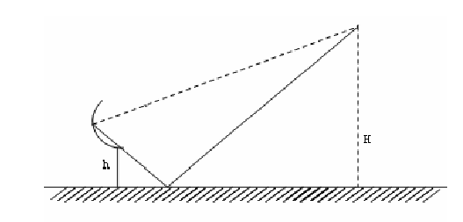
图1 多径反射示意图
如图1所示，在雷达天线架设高度为h时，目标实际高度为H，但是由于地面反射的影响，目标回波沿实线传播到雷达天线，从而使目标距离和仰角都发生了改变。如果是因为垂直建筑物反射引起的多径效应，则目标方位的探测也可能会受到影响。

3.2.2 气象影响
气象对雷达探测精度的影响主要通过两种途径：一是通过大气折射影响电磁波的传播路线；二是大气变化对雷达自身器件的性能具有一定的影响。

3.2.2.1 大气折射的影响
由于大气的稀薄程度、温度、湿度的不同影响到大气的折射率变化，从而导致电磁波在大气中传播时发生传播路线的改变，进而影响电磁波传播路线上距离、仰角、高度三者的关系。如图2所示，电磁波传播实际路线为OO´A，但从雷达探测的仰角来推算出电磁波的传播路线为OO´A´，如果这时仍然按照原来的距离、仰角与高度的关系进行计算，雷达探测目标的高度将会产生△h的误差，并且实际上雷达探测距离也受大气折射影响产生有误差。
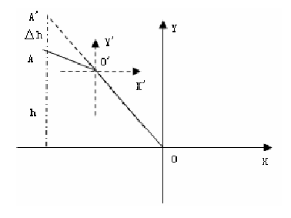
图2 大气中电磁波折射示意图
实际上，大气折射是一个渐进变化的过程，这是由于随着高度的上升，大气稀薄程度、温度等情况逐渐变化，导致折射指数随高度的增加而逐渐减小，并造成雷达探测目标的仰角和距离发生变化。如图3所示，其中雷达到目标之间的实线是电磁波实际传播路线，从图3上可以看出，雷达探测目标的距离、高度都受大气折射影响产生了偏差。
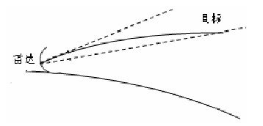
图3 大气中电磁波传播路径示意图

3.2.2.2 大气变化对雷达自身的影响
大气温度、湿度等变化容易导致雷达本身使用的某种器件发生性能上的改
变，特别是对模拟电路，最直接最明显的影响是影响发射馈线和接收线缆的损
耗，由于各个馈线或线缆长短是不一致的，从而导致发射赋形和接收通道间的
增益平衡，进而对雷达探测高度精度产生影响。

3.2.3 雷达自身因素影响

3.2.3.1 定时误差
雷达定时误差是指雷达在计算发射回波的延迟时间的时候不是从发射时刻开始计时，从而导致实际延迟时间与雷达计算时间产生偏差。由于雷达对目标距离的计算是通过计算延迟时间产生的，一般在雷达生产调试过程中将雷达发射时刻与计时开始时刻对齐，但实际上由于人员操作问题或电缆时延不一致等原因导致两个时刻不是完全对齐，从而产生一定的定时误差，这样的结果是导致雷达探测目标的距离产生误差。

3.2.3.2 寻北精度误差
雷达对目标方位的探测是建立在雷达正确知道其天线法线所对方位基础上的，在知道天线静止是天线法线所对方位后，计算出从静止方位到天线对准目标时的旋转角度差，只要对两者进行简单的计算就能得到目标相对于雷达的方位角度，所以一般将雷达固定在一个位置，在该位置用更高精度的经纬仪测定天线法线指向，将寻北仪按照标定安装在天线平台上。但实际操作过程中，用于标定的经纬仪和寻北仪本身就有误差、人员标定过程和安装过程也可能会产生误差，这些误差共同导致雷达探测目标的方位产生偏差。

3.2.3.3 转台水平误差
如果天线的转台未调至水平，转台水平的误差将会导致雷达天线在扫描方向上实际扫描线（虚线）与设计扫描线（实线）具有一定的偏差，如图4所示，并且在各个扫描方向上偏差具有一定的差异，而在同一扫描方向上是偏差是恒定不变的。如果在该种情况下计算探测目标的仰角时，仍然按照转台水平的情况进行计算，则会在不同的扫描方向上产生大小不同的测高误差，在对称的方位方向上，天线仰角探测误差具有大小相等、正负方向相反的特点。
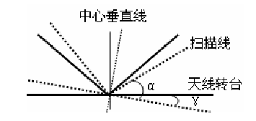
图4 转台水平误差示意图

3.2.3.4 接收增益平衡误差
三坐标雷达基本上都采用等信号法的体制进行高度探测，有的称之为比幅测高，而进行比幅测高的前提是各个接收通道的增益相等，当某一路增益出现偏差时，就会导致在该通道接收到的目标回波比其它通道偏强（或偏弱），在比幅测高体制下，使得该路接收波束覆盖的探测空域比邻近接收波束偏大（或偏小），在现象上显示雷达探测目标高度的数据向该通道靠近，也就是说，对于该接收波束与下方邻近接收波束附近的目标，雷达探测的高度偏高（偏低），而对于该接收波束与上方邻近接收波束附近的目标，雷达探测的高度偏低（偏高）。而且在各个探测方位上，雷达测高的误差大小及正负方向上现象是一致的。

3.2.3.5 天线预仰角误差
雷达正常工作时，首先要将天线转台调至水平，这时的雷达天线围绕着天线中心转动，其法线或波束指向在空间的仰角是一定的。如果天线预仰角存在偏差，则雷达天线在垂直方向上实际波束指向与设计波束指向就会存在相应的偏差，并且在各个方向偏差是恒定的，如图5所示，虚线表示实际波束指向，视线表示设计波束指向，从而导致雷达对目标的仰角探测产生一个固定的误差，从探测数据上来看就是高度误差随着距离增加而增大，在各个探测方位上显示的现象是一致的，在以雷达为中心的对称方位上，目标高度探测的误差方向一致，在同一距离上误差大小基本相等。
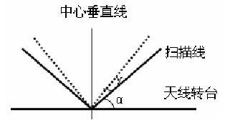
图5 天线预仰角误差示意图

3.2.3.6 雷达高度标定误差
雷达针对目标距离、仰角的探测都是以雷达的位置为参考的，为了确切知道被测目标的真实高度，还必须考虑雷达架设的高度。当雷达架设阵地的高度定位存在严重偏差时，如图6所示，在知道被探测目标相对于雷达的高度后，在计算相对高度与绝对高度的转化过程中，就会使得目标实际高度（虚线）与理论计算高度（实线）存在相应的偏差，这个偏差在各个方位方向上是恒定的；如果存在雷达架设阵地的高度定位偏差，则在观测不同目标时将发现在不同方位、不同距离上，雷达对目标的高度探测数据的偏差始终存在一个固定值。
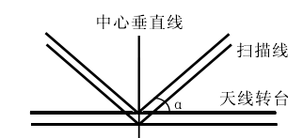
图6 雷达站高度定位误差示意图

3.2.3.7 量化误差
在雷达设计中，选用的编码器的最小刻度、接收的波束宽度以及发射脉冲宽度等都限制了雷达探测的最小精度，如编码器的最小刻度限制了方位测量数据的最小误差，接收的波束宽度决定了雷达仰角测量的最小误差，而发射脉冲宽度决定了距离探测的最小误差。实际设计中还有数据显示采取近似导致的误差等。

3.3 雷达探测精度误差模型

3.3.1 雷达测高精度误差模型
由雷达测高原理可以知道，雷达测高的计算公式为，其中，H为目标高度，R为雷达探测的斜距，θ为雷达探测的目标仰角，r为地球曲率半径，h为雷达站高度。
由公式可以看出雷达测高误差受仰角探测误差、距离探测误差及雷达站高度定位误差三者共同作用影响，其中仰角探测误差受噪声、多径反射、大气折射、天线机械指向误差、波束指向误差、量化误差等的共同作用影响。

3.3.1.1 噪声引起的仰角探测误差
由于雷达大部分采用比幅测高的体制，而噪声能够影响接收回波信号的幅度，从而引起的高度的测量误差，噪声对雷达测高精度的影响如公式1所示。
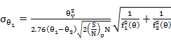 （1）
式中，θ是目标仰角；
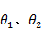是相邻波束的指向角度；
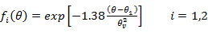 （2）
指波束宽度；
指波束最大指向处单个脉冲地信噪比；
N 指一个波束宽度内的脉冲数。
有上式可以发现，仰角的探测精度与相邻的波束夹角有关，经过优化，当相邻的波束夹角为，可以获得较大的测角精度。考虑到时的极限情况，此时在比幅区域受噪声影响的仰角探测误差为
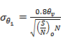 （3）

3.3.1.2 多径反射引起的仰角探测误差
多径反射引起的仰角探测误差符合下列公式
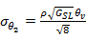 （4）
其中为地面反射系数，一般取；为地面反射处的波束增益。

3.3.1.3 天线指向机械误差
天线指向机械误差包括天线调平误差和风力使天线发生形变的误差。天线指向机械误差的极限值是两者之和。

3.3.1.4 波束指向误差
波束指向误差包括天线波束指向误差和接收波束指向误差。波束指向误差的极限值是两者之和。接收波束指向误差符合下列公式：
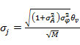 （5）
其中为接收通道的幅度误差，为接收通道的相位误差，M为天线线源数。

3.3.1.5 其它误差
其它误差主要包括仪器仪表的量化误差、大气折射的修正误差、雷达探测距离误差和雷达架设高度定位误差。

3.3.1.6 雷达高度探测总误差
在理论设计中为了保证雷达系统设计的探测精度满足设计要求，一般只考虑理论计算的极限误差。
假设目标相对于雷达的仰角标准为，雷达仰角探测总误差为，由三角公式可以得到下列关系。
（6）
由雷达仰角探测的极限误差为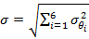，雷达探测距离误差，雷达站高度误差，则雷达高度探测误差极限如下所示。
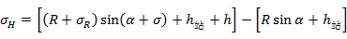
⬧
（10）

3.3.2 雷达方位探测精度误差模型
雷达方位探测误差主要受信噪比、方位采样误差及波束指向误差三者的共同作用影响。

3.3.2.1 信噪比引起的误差
由于噪声的影响，可能会使雷达接收到的信号幅度发生变化，从而影响雷达的测角精度，噪声对雷达方位测角的公式如下所示：
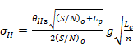 （11）
其中是天线水平波束3dB宽度；是天线对准目标时输出信噪比；n是天线扫过目标时在波束3dB宽度内的脉冲数；为波束形状损失，一般取1.6dB；为冲淡损失，一般取1dB。

3.3.2.2 方位采样误差
方位采样误差通常指天线扫描目标时每一脉冲间隔所经历的方位角，由于一个水平波束宽度B内有N个脉冲，此时测角精度为。

3.3.2.3 波束指向误差
水平方位上电扫描波束指向误差，天线机械转动误差，自动寻北误差。

3.3.2.4 雷达方位探测总误差
雷达方位探测的误差为
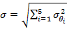 （12）

3.3.3 雷达距离探测精度误差模型
引起三坐标雷达距离探测的误差主要有信噪比引起的误差、数据量化误差、采样时间误差、多径反射引起的误差以及其它因素引起的误差。

3.3.3.1 信噪比引起的误差
测量精度的根本限制因素是噪声
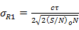 （13）
其中，为压缩后脉冲宽度，c 为电磁波传播速度，是天线对准目标时输出信噪比，N 是天线扫过目标时在波束 3dB 宽度内的脉冲数。

3.3.3.2 数据量化引起的误差
数据量化误差主要是指数据处理的精度，它与探测的最大距离和数据长度有关。
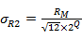 （14）
其中，为探测距离，Q 为数据长度。

3.3.3.3 采样时间引起的误差
现在雷达距离的输出都是以距离单元来计算的，距离单元通常与输出的脉冲宽度有关。
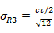 （15）
其中，为压缩后脉冲宽度，为电磁波传播速度。

3.3.3.4 多径反射引起的误差
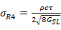 （16）
其中为地面反射系数，为压缩后脉冲宽度，为电磁波传播速度，为地面反射处的波束增益。

3.3.3.5 其它因素引起的误差
其它因素包括大气折射等原因引起的传播路径误差、目标的不同强反射点引起的目标距离闪烁、调频脉压电路引起的输出脉冲距离与多普勒频率交连产生等因素引起的误差 。

3.3.3.6 雷达距离探测总误差
雷达距离探测的误差是以上各种因素共同作用的结果，在雷达设计时为了保证雷达距离探测的精度，一般只考虑雷达距离探测的极限误差，雷达距离探测的极限误差为
（17）

3.4 噪声干扰特征模型

3.4.1 高斯噪声干扰特征
雷达，特别是军事雷达，的工作环境非常复杂，需要在背景杂波、大气噪声和雷达接收机噪声等竞争信号存在的情况下，把要搜索的物体或目标检测出来。接收机噪声电压对雷达的影响很大，该噪声一部分由接收机内部各元器件所产生的，另一部分则是由天线输入进来的。其中，由接收机内部元器件的热运动所产生的噪声成为接收机热噪声。实际上，雷达接收机中包含的大量的放大器都会产生噪声。因此在实际计算接收机内部噪声功率时，既要考虑内部噪声，也要考虑外部噪声。通常，人们都采用如下简便算法，即将接收机的所有内部噪声，都看成是由位于接收机输入端的一个噪声发生器所产生的，它所产生的随时间变化的电压是一随机过程，可以进行统计描述。在接收机中频级，即包络检波之前，噪声电压是一个具有零均值的高斯分布，其方差等于噪声功率
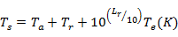
k为波尔兹曼常数（K），为绝对温度（K），B为接收机的噪声带宽，F为噪声系数。
对于一个低损耗的天线，为仿真的噪声接收机输出端的检测器中对中频波形进行检波并对输出进行平均，恢复中频波形包络；对纯噪声而言，这个包络为瑞利分布：
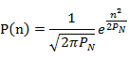
在这里噪声是一个零均值的独立高斯过程而且方差等于噪声功率的一半。
噪声均值电平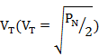与系统的虚警概率之间的关系如下面两个方程所示：
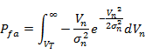
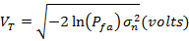
接收机噪声仿真参数设置如表3.1所示：
表1 接收机噪声仿真参数表
290 | 2.5 | 0 | 0 | 0 | 0 | 1MHZ
参数代入上式计算接收机的噪声平均功率，即可产生一个均值为0，方差为一半的高斯噪声信号。对产生的噪声信号进行统计，可以看出所产生的正是一个瑞利包络的噪声信号。
在本软件中可以给轨迹添加高斯噪音，来模拟噪音对轨迹的影响。使用如下的代码来添加噪音：
for (int i = 0; i < points.Length;i++ )
{
noisePoint[i] = new PointD();

double factor1 = rand.NextDouble();
double factor2 = rand.NextDouble();
//rand normal(0,1)
double randStdNormal = Math.Sqrt(-2.0*Math.Log(factor1))*Math.Sin(2.0*Math.PI*factor2);
//rand normal(mean,variance^2)
double randNormalX = XMean+XVariance*randStdNormal;
double randNormalY = YMean + YVariance * randStdNormal;
noisePoint[i].X = points[i].X + randNormalX;
noisePoint[i].Y = points[i].Y + randNormalY;

}

3.4.2 泊松噪声干扰特征
泊松噪声指的是噪音服从泊松分布，其概率密度函数为
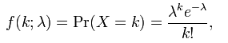
其中，参数 是单位时间(或单位面积)内随机事件的平均发生率。对于服从泊松分布的随机变量，其均值与方差相等，同为参数，均方差为sqrt()。通过给轨迹点添加泊松噪音，模拟噪音后轨迹变化。噪音生成算法如下：
foreach (PointD point in points)
{
lambdaX += point.X;
lambdaY += point.Y;
}
lambdaX /= points.Length;
lambdaY /= points.Length;

for (int i = 0; i < points.Length;i++ )
{
// MessageBox.Show(""+XMax);
noisePoint[i] = new PointD();
//防止坐标超过雷达的范围
noisePoint[i].X = ((points[i].X + GetPoisson(lambdaX)) > XMax) ? XMax : points[i].X + GetPoisson(lambdaX);
noisePoint[i].Y = ((points[i].Y + GetPoisson(lambdaY)) > YMax) ? YMax : points[i].Y + GetPoisson(lambdaY);

}
上面的泊松噪音生成时按照如下的方式计算的：
private static int PoissonSmall(double lambda)
{
// Algorithm due to Donald Knuth, 1969.
double p = 1.0, L = Math.Exp(-lambda);
int k = 0;
do
{
k++;
p *= GetUniform();
}
while (p > L);
return k - 1;
}

private static int PoissonLarge(double lambda)
{
double c = 0.767 - 3.36 / lambda;
double beta = Math.PI / Math.Sqrt(3.0 * lambda);
double alpha = beta * lambda;
double k = Math.Log(c) - lambda - Math.Log(beta);

for (; ; )
{
double u = GetUniform();
double x = (alpha - Math.Log((1.0 - u) / u)) / beta;
int n = (int)Math.Floor(x + 0.5);
if (n < 0)
continue;
double v = GetUniform();
double y = alpha - beta * x;
double temp = 1.0 + Math.Exp(y);
double lhs = y + Math.Log(v / (temp * temp));
double rhs = k + n * Math.Log(lambda) - LogFactorial(n);
if (lhs <= rhs)
return n;
}
}
通过针对泊松分布不同的lambda区间生成不同的值，是其分布更准确。

3.4.3 均匀噪声干扰信号模型
均匀分布的噪音，其概率密度函数为：
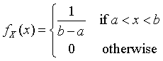
均匀分布的均值为(a+b)/2，方差为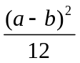，均方差(a-b)/sqrt(12)。可以通过Random函数生成随机数，它们就是服从均匀分布。生成的算法如下：
Random r;

for (int i = 0; i < points.Length; i++)
{
r = new Random();

noisePoint[i] = new PointD();
noisePoint[i].X = points[i].X + rand.Next((int)XA,(int)XB);
noisePoint[i].Y = points[i].Y + rand.Next((int)YA,(int)YB);
}

3.5 其他装备特征分析
常见的其他装备包括声纳装备，电子对抗和指挥控制装备等。对这些装备进行数据仿真的方法与雷达装备非常接近，但是由于这些还具有一些特殊性，因此还需要对其探测误差做进一步的特征分析。

3.5.1 声纳探测误差特征分析
对一个运动的目标装备，声呐可以连续地测量目标的方位，并得到一个方位序列。仅以方位序列的信息来估计目标的距离和航迹，称之为“单站纯方位被动测距”。该方法要求较高的方位测量精度（0.1-0.3度）和精确已知的本艇航迹，并要求声呐平台（本艇）作折线航行。通常，该方法的测距作用距离为2O-25km，测距精度为15%。该方法利用了检测能力较强的被动测向声呐，所以作用距离较远，但给出距离所需的时间较长，尤其是该算法有15%-20%的概率产生发散，得不到目标距离。由于以上原因,该方法尽管在各国声呐系统中都被作为测距方法之一，但仍不能令人满意。
匹配场被动测距技术利用声场的互易原理及声压匹配原理测量目标距离，其测距作用距离达3Okm,测距精度约为12%-15%。匹配场被动测距的性能对海深、海底声学参数及水文条件极为敏感，对海洋声学环境参数的预估精度要求很高。被动测距在实际应用时受到各种因素，如基阵尺寸、时延估计精度等的限制，特别是对时延估计的精度要求很高，所以准确地进行时延估计是被动测距的关键。
声纳系统在背景噪声影响下的测距误差，具有以下特征：
1、测距误差与积分器积分时间成正比。从物理意义上看，积分时间越长则输出波形的前沿上升就越缓慢，其斜率变小，从而引起测距误差增加。当积分时间大到一定程度后，较小的噪声也会引起较大的测距误差，从而大幅抵消了积分器降低噪声方差的好处。
2、检测门限过高使测距误差增大。这是由于输出包络在电平较高的地方斜率较小，在噪声的影响下，得到的测时误差较大，引起测距误差增加。
3、测距误差与带通滤波器的带宽无关。这是因为积分器的带宽远小于带通滤波器的带宽，带通滤波器对噪声的抑制作用完全被积分器所代替。
4、输入信噪比的增加使测距误差下降。信号幅度增加使测距误差大大下降，因而在其它参数不能变动的情况下，增加输入信噪比是减小测距误差的最佳办法，但这需要增加发射的功率。

3.5.2 电子对抗和指挥控制装备特征分析
电子对抗和指挥控制装备的主要工作是搜索、截获敌方或潜在敌方的电磁信号并进行分析、识别、辐射源定位和记录，获取对方辐射源的技术特性、威胁程度和部署变化等情报，保障我方的电子装备和指挥能力正常工作、不受干扰。因此，电子对抗和指挥控制装备受复杂电磁环境的影响极大。所谓的电磁环境，是指存在于给定场所内的各种电磁现象的总和，包括人为电磁辐射和自然电磁辐射。而复杂电磁环境是指在一定的空域、时域、频域上，各种电磁活动纵横交织、密集重叠、功率分布参差不齐，对有益电磁活动产生重大影响而形成的电磁环境。
对电子对抗和指挥控制装备的特征分析，主要取决于其工作的电磁环境。一般来说包括以下几方面的因素：
1、军用装备电磁辐射
军用装备电磁辐射是指交战双方使用的各类电子干扰系统、通信电台、光电设备、制导设备、导航系统、敌我识别系统、测控系统、无线电引信、军用广播电视系统和各类武器平台设备发出的电磁辐射,以及雷达和接收电磁辐射并过滤有用信息的星载、机载、舰载、陆基侦察设备产生的电磁辐射。
2、民用电子设备电磁辐射
民用电子设备电磁辐射环境是指电信、气象、电视、风力发电等行业使用的各种电磁频谱设备和工厂、科研、医疗等单位各类电子设备发出的电磁辐射，这些民用电子设备是构成复杂电磁环境的重要因素
3、自然电磁辐射
自然电磁辐射是指自然界各种自然电磁辐射源发出的电磁辐射以及环境因素对电磁空间的影响，它也是形成复杂电磁环境的基本要素。
根据不同的电磁环境，分别引入相应的数据误差，即可对电子对抗和指挥控制装备的数据进行仿真。

4．系统设计

4.1 系统总体框架
岸基探测情报分析与模拟软件的总体框架如图7所示。
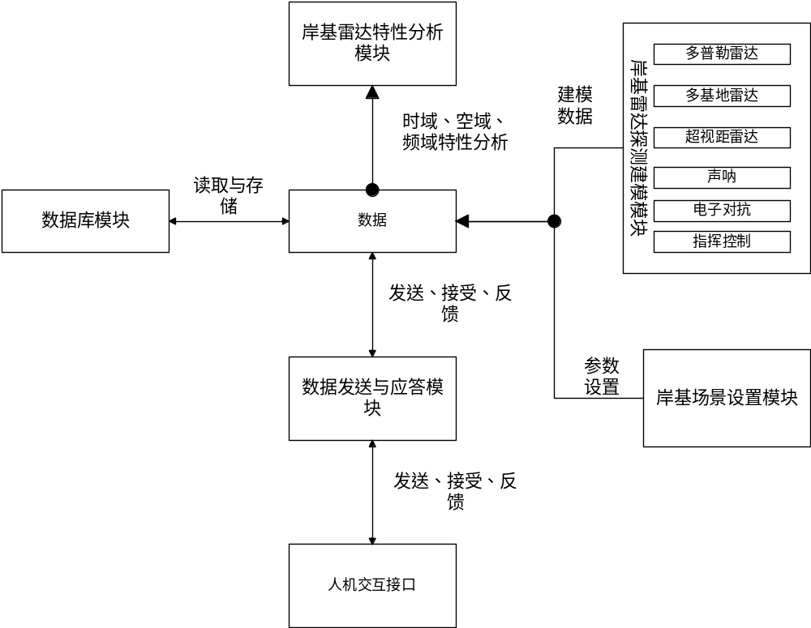
图7 岸基探测情报分析与模拟软件总体框架

4.2 软件体系结构
根据系统各部分功能的不同，可以将岸基探测情报分析与模拟软件分为应用软件层、核心算法层、基础软件层和接口层四个层次。该系统的软件体系结构如图8所示。
（1）数据收发接口层
数据收发接口层是数据发送与应答之间的接口，本软件存在着主动剧情和被动剧情。其中主动剧情由软件自带的数据进行模拟系统运行。被动剧情通过从服务器获取数据，主要采用了UDP通信协议，实现了仿真数据的双向传输。
（2）基础软件层
基础软件层通过数据库管理系统实现仿真数据的存储与管理。通过对数据库服务器进行设计与优化，将逻辑服务部分放在数据库服务器中运行，涉及到与接入服务器的通讯（基于共享缓存的高速通讯），批量数据的获取、校验与入库，数据库设计与优化（包括表格的设计与拆分），数据汇总与统计等。此外还包括一些数据清洗及预处理工作，包括：数据格式转化、数据规范化、去噪、预处理等。
（3）核心算法层
核心算法层主要是实现了岸基探测情报分析与模拟软件的各个模型和关键算法，包括：岸基雷达装备的时域、空域或频域特征分析；岸基雷达探测情报的建模与验证；轨迹高斯，泊松，均匀噪声的添加和噪声融合算法；岸基场景设置及响应等内容。
（4）应用软件层
应用软件层提供了岸基探测情报分析与模拟软件的主要业务逻辑实现，主要体现在界面显示、系统参数配置、特征分析参数配置、岸基雷达探测模型参数配置、岸基场景参数配置、仿真参数配置等内容。
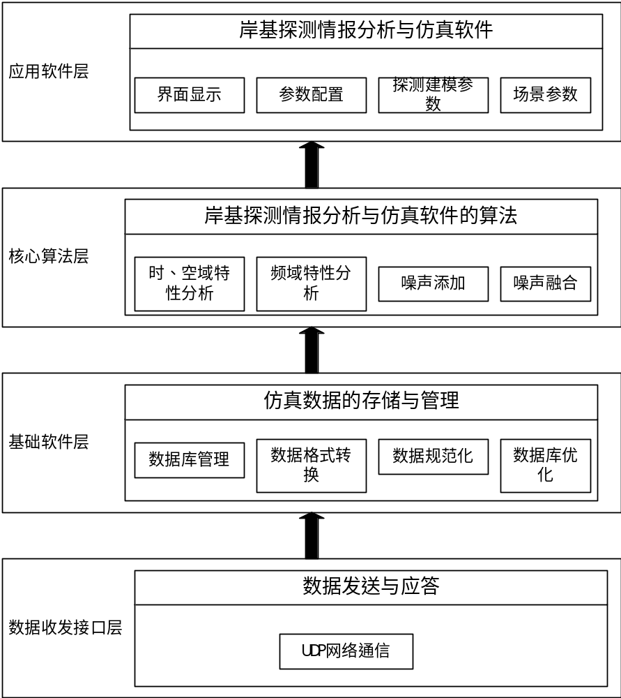
图8 岸基探测情报分析与模拟软件体系结构图

4.3 主要功能模块设计
岸基探测情报分析与模拟软件的功能模块主要分为：场景设置模块，探测建模模块，特性分析模块，数据库模块，网络通信模块。对于软件操作流程用如下的序列图说明。

4.3.1 序列图

4.3.1.1 雷达类型选择序列图
如下图所示，对于用户使用软件，首先会选择某个场景，在该场景下可以针对雷达进行参数配置，目标轨迹探测，之后，可以对探测到的目标进行噪声处理，接着就可以进行特性分析。从而分析目标的特点。
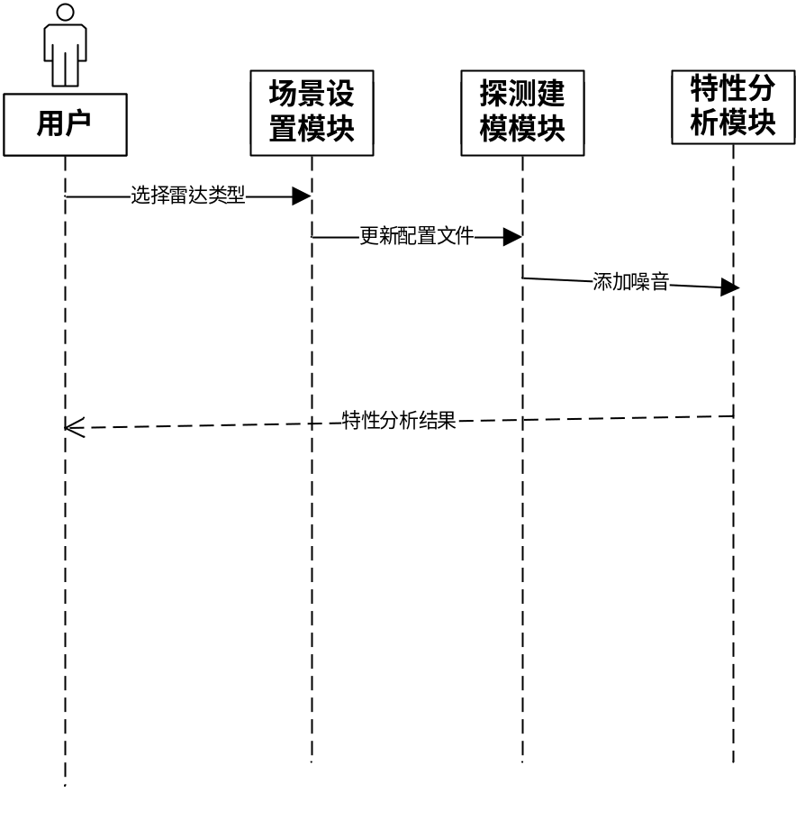
图9 雷达类型选择序列图

4.3.1.2 指挥控制序列图
指挥控制和雷达类型选择不同。在指挥控制的场景下，用户能够选择两种雷达，分别对每个雷达进行探测建模，之后对得到同一个目标进行建模，特性分析。所以它的序列图有区别。
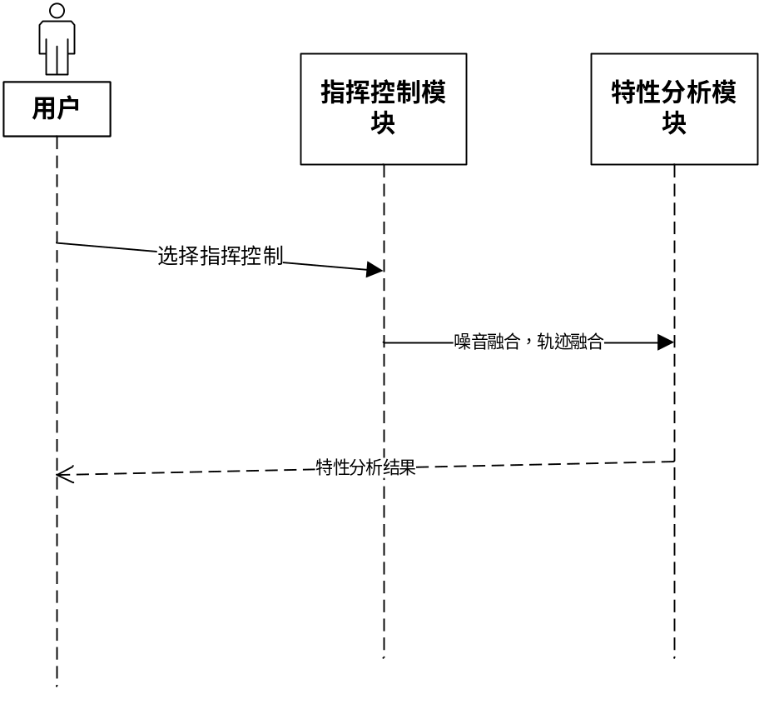
图10 指挥控制序列图

4.3.2 岸基场景设置模块设计
岸基场景设置模块针对各类岸基场景的实际情况进行仿真，并对仿真数据生成过程带来相应的影响，其工作步骤包括：
（1）选择进入的场景，这里的场景包括多普勒雷达，多基地雷达，超视距雷达，声呐，电子控制，指挥控制；
（2）在该场景下通过移动雷达，能够检测到不同的目标，来模拟雷达的工作情况；
（3）更改场景设置参数，从而模拟不同的情况；
（4）生成场景参数，其值将会参与仿真数据的生成。

4.3.3 岸基雷达探测建模模块设计
岸基雷达探测建模模块针对各类岸基雷达的模拟仿真数据进行研究，提供了仿真数据生成的模型，其工作步骤包括：
（1）高斯噪音的添加；
（2）泊松噪音的添加；
（3）均匀噪音的添加；
（4待各项选择完成后，依据选择生成仿真数据。
该模块的工作流程如图11所示。

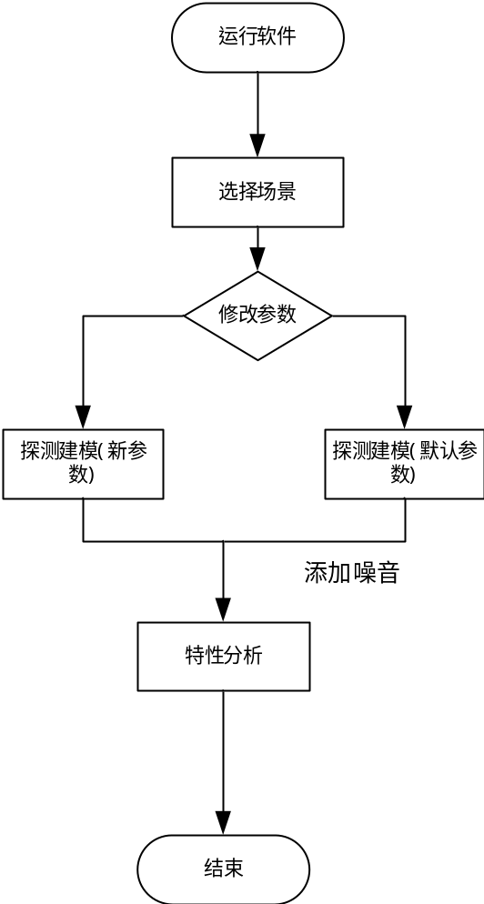
图11 岸基雷达探测建模模块工作流程图

4.3.4 岸基雷达特性分析模块设计
岸基雷达特性分析模块实现了对岸基雷达装备的时域特征分析、空域特征分析和频域特征分析，其结构如图12所示。

岸基雷达特征分析

频域特征分析
时域及空域特征分析

傅里叶变换
反傅里叶变换
均值
方差和标准差
均方值
有量纲参数指标
无量纲参数指标
自相关函数
互相关函数

图12 岸基雷达特性分析模块结构图

4.3.5 人机接口模块设计
人机接口模块实现了人机交互功能，其主要功能包括：
1、人机接口中能够选择不同的场景
2、人机界面可以反应出岸基装备要求的特性分析；
2、人机接口模块能够改变雷达的位置检测到不同的目标；
4、人机接口有比较好的特性分析结果显示。
人机接口模块的结构如图13所示。
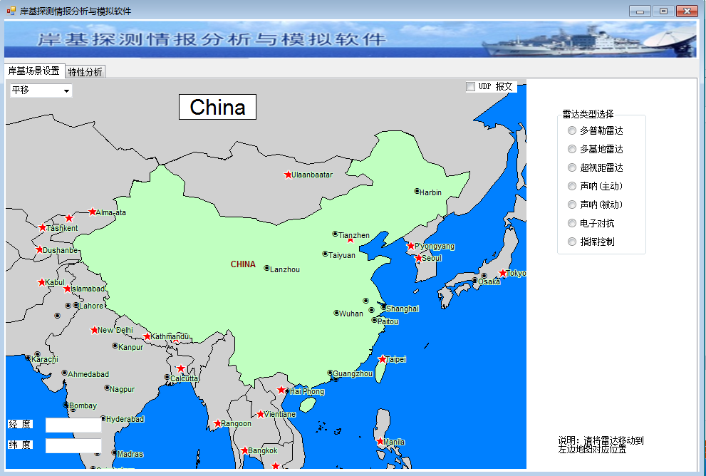
图13 人机接口图
探测建模设置图如下：
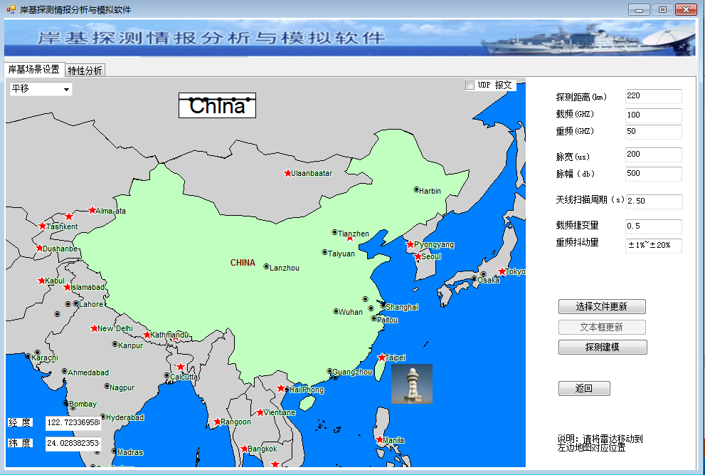
图14 探测建模图

特性分析图如下：
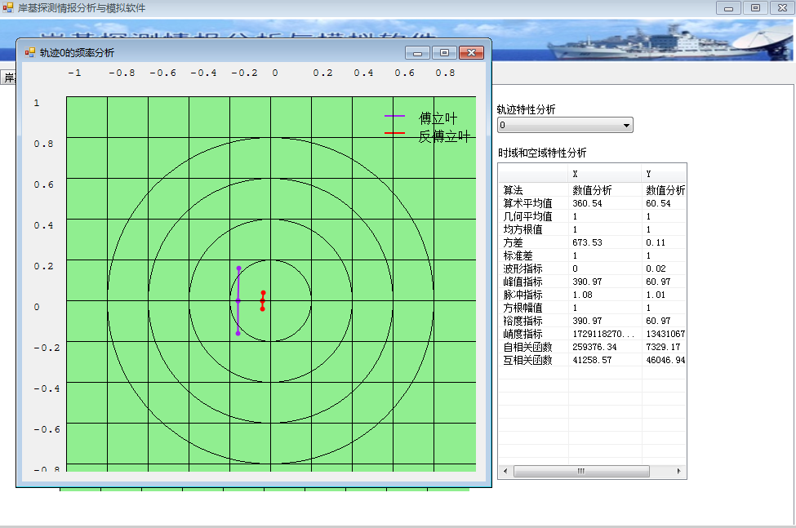
图15 特性分析图

4.3.6 数据发送与应答模块设计
数据发送与应答模块实现了数据的收发和解析。本软使用UDP通信协议与服务器进行通信，接受自远程数据采集端。而且本地将接受的数据存在数据库中，共后期自主剧情进一步分析。
如下使用UDP通信方式进行数据获取。

服务器

客户端

本地数据库

图16 UDP通信图
对于网络通信，数据格式是关键，我们根据服务器情况，定义了如下的通信结构体：
public struct SCSMXPHead
{

public ushort length;//报文长
public ushort reserve;//备用
public uint send;//报文源地址
public uint recv;//报文目的地址
public Byte seq_no;//序列号
public Byte ack_no;//确认号
public Byte flag;//报文标识
public Byte unit_num;//信息单元个数
public Byte unit_seq;//信息单元序号
public Byte unit_flag;//信息单元标识
public ushort unit_length;//信息单元长度
public uint time_stamp;//时戳，0.1ms
}

public struct SrcTgtTrk //原始航迹报文
{
public short nPlatID;//平台号
public short nInfSrcID;//信源号
public int batch;//批号
public char nInfSrcType; //信源类型 （1：普通雷达）
public char nTgtBuildFlag;//目标生成方式
public char nTrkStatus; //航迹状态（1新航迹 2更新航迹 3撤消航迹 4丢失航迹）
public char nTrkDim; //航迹维数（1三坐标 2距离方位 3纯方位 4方位俯仰）
public char bDetectPt; //外推标记
public char bTrkTrackOk;//航迹跟踪标记
public char nFastCorr;//快速关联标记
public char nReserve2;
public long lTime;//目标更新时刻，单位：毫秒
public long lRcvTime;//接收时刻， 单位：毫秒
public char nTrkQuality;//航迹质量等级
public char nRealInfoFlag;//情报类型
public char nRdrWorkMode;//工作模式
public char nWarningFlag;//告警标识
public WdTgtTrk nWdTrk;//控制字
public float dLon;//经度 单位：0.001度
public float dLat;//纬度 单位：0.001度
public float dAlt;//高度 单位：米
public float fDistance;//距离 单位：米
public float fBear;//方位 单位：度
public float fElev;//仰角 单位：度
public float fSpeed;//绝对水平速度 单位：米
public float fCourse; //绝对航向 单位：度
public float fvz; //z速度 单位：米/秒
public float fReSpeed;//相对航速
public float fReCourse;//相对航向
public float fErrDisX;//距离精度 单位：米
public float fErrBearY; //方位精度 单位：度
public float fErrElevZ; //仰角精度 单位：度
public char nTgtNum;//目标数量
public char nArmyCivil;//军民
public char nAttr;//属性
public char nType;//类型
//public short nKind;//种类
public short nNation;//国籍
public short nKind;//种类
public short nModel;//目标型号
public short nReserve3;//备用
public long nRadarT; //天线扫描周期 单位：0.001秒
}
然后，就可以在被动剧情中使用如下的方式进行通信：
public void ReceiveData()
{
radarsystem.udpSocket.StructDemo struct_df = new radarsystem.udpSocket.StructDemo();
int port = 10000;
IPAddress HostIP = IPAddress.Parse("127.0.0.1");
IPEndPoint host;
int trail_type;
while (PortInUse(port))
{
port++;
}
while (checkBox_udpSocket.Checked == true)
{
host = new IPEndPoint(HostIP, port);
UdpClient udpClient = new UdpClient(host);
try
{
Byte[] receiveBytes = udpClient.Receive(ref host);
struct_df = (radarsystem.udpSocket.StructDemo)radarsystem.udpSocket.
ByteToStruct(receiveBytes, typeof(radarsystem.udpSocket.StructDemo));
if (struct_df.scsmhead.unit_flag != 0x76)
continue;
if (!arr_tar.Contains(struct_df.srcTgtTrk.nType.ToString()))
arr_tar.Add(struct_df.srcTgtTrk.nType.ToString());
Point point = new Point();
point.X = (int)struct_df.srcTgtTrk.dLat;
point.Y = (int)struct_df.srcTgtTrk.dLon;
list_trace_update[arr_tar.IndexOf(struct_df.srcTgtTrk.nType.ToString())].Add(point);
drawtrace_update();
udpClient.Close();

}
catch (Exception e)
{
MessageBox.Show(e.ToString());
}

}

}
从上面的代码可以看出，暂时将本地作为服务器进行测试网络通信。
从通信结构中我们可以看到数据会存储到本地的数据库中，本程序使用的是Access数据库，对于数据库连接程序如下:
public OleDbConnection getConn(string constr)
{
return new OleDbConnection(constr);
}
而对于数据库常用的增删改查，我们可以使用如下的代码块：
public DataSet query(string constr, string sql, string tableDesp)
{
DataSet ds = new DataSet();
OleDbConnection con = getConn(constr);
OleDbDataAdapter dataAdapter = new OleDbDataAdapter(sql, con);
dataAdapter.Fill(ds, tableDesp);
if (con.State == ConnectionState.Open) con.Close();
return ds;
}

public bool dbInsertUpdateDelete(string constr, string sql)
{
try
{
OleDbConnection con = getConn(constr);
OleDbCommand cmd = new OleDbCommand(sql, con);
cmd.ExecuteNonQuery();
if (con.State == ConnectionState.Open) con.Close();
return true;
}
catch (Exception ex)
{
}
return false;

}

5．运行环境

5.1硬件环境
岸基探测情报分析与模拟软件可独立配置、运行于PC微机或工作站，硬件配置要求不低于以下指标：
（1）CPU：2GHz（单核）；
（2）内存：1GB；
（3）硬盘：100GB。

5.2软件环境
岸基探测情报分析与模拟软件的软件环境要求如下：
（1）运行环境为：Windows XP或更高操作系统环境；
（2）开发语言为：C#；
（3）开发工具为：Microsoft Visual Studio 2010。

6．项目实施计划
在对开发内容进行了初步分析之后，确定项目的实施进度如表6.1所示。
表6.1 项目实施进度表
编号 | 阶段 | 任务描述 | 起止时间
1 | 需求分析 | 开展系统调研和需求分析，形成需求说明书。 | 2015.3.15至2015.4.14
2 | 概要设计与详细设计 | 进行概要设计、数据库设计，最终形成详细设计说明书。 | 2015.4.15至2015.5.14
3 | 编码 | 软件设计与编程，包括：Socket编程，数据通讯，数据库表格设计与优化，存储过程与触发器设计，特征分析算法实现，探测情报模型实现，岸基场景设置方法实现，高可信度仿真和显示等。 | 2015.5.15至2015.7.14
4 | 测试 | 开展单元测试、集成测试、测试修改，形成软件测试报告。 | 2015.7.15至2015.8.14
5 | 撰写相关  技术文档 | 根据测试结果，撰写岸基探测情报分析与模拟软件研究报告及其他技术文档。 | 2015.8.15至2015.9.14
6 | 产品交付与评审 | 进行产品部署，提交软件源代码、软件开发文档、技术报告，开展项目评审。 | 2015.9.15至2015.10.14
工程开发总周期为7个月，开发及试运行阶段总人力估计：8人/月。

